МІНІСТЕРСТВО ОСВІТИ І НАУКИ УКРАЇНИ

НАЦІОНАЛЬНИЙ ТЕХНІЧНИЙ УНІВЕРСИТЕТ

«ХАРКІВСЬКИЙ ПОЛІТЕХНІЧНИЙ ІНСТИТУТ»

Кафедра «Програмна інженерія та інформаційні технології управління»

Звіт з лабораторної роботи №1

з дисципліни «Математична статистика»

Виконав:

Студент групи КН-36а

Кулик В. В.

Перевірив:

Голоскоков О. Є.

Харків – 2018

**Лабораторная работа 2.**

ОПЕРАЦИИ НАД ФАЙЛАМИ В СИСТЕМЕ STATISTICA

**Таблица №1**

**Постановка задачи:**

Пускай дана информация про ширину, длину и цену рекламы, которую размещают на доске объявлений. Используя формулу, необходимо найти площадь.

Создаем четыре переменных (Длина, ширина, площадь и цена). Заполняем все столбцы таблицы за исключением “Площадь”. Столбцу “Площадь” мы зададим функцию для вычисления площади. Данные для нахождения площади будут извлечены из первых двух столбцов.

1. Заполняем таблицу необходимыми данными.

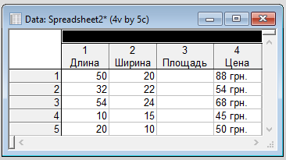

Рисунок 1.1 – Заполненная таблица

1. Теперь необходимо задать функцию для вычисления площади. Для этого нажимаем два раза по переменной v3 (“Площадь”) и в поле для ввода внизу задаем формулу v1*v2. v – это переменная. (v1 – “Длина”, v2 – “Ширина”).

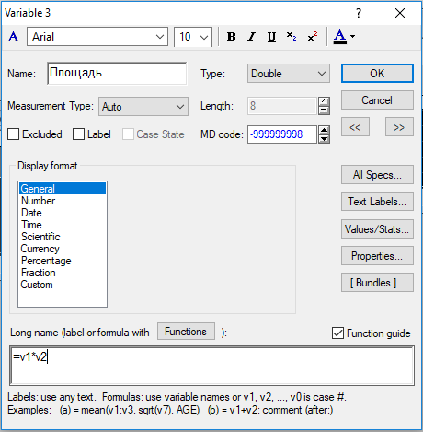

Рисунок 1.2 – Настройки переменной

1. Результирующая таблица. Расчет площади был успешно выполнен.

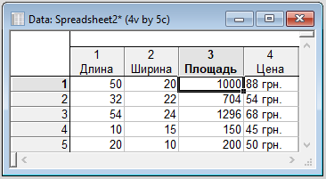

Рисунок 1.3 – Заполненный столбец “Площадь”

**Таблица №2**

**Постановка задачи:**

Пускай дана информация про молоко и его дату производства, объем, жирность и цену.

Создаем четыре переменных (Дата производства, объем, жирность и цена). Заполняем все столбцы таблицы.

1. Заполняем таблицу.

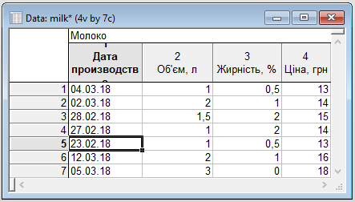

Рисунок 2.1 – Заполненная таблица

**Таблица №3**

**Постановка задачи:**

Пускай дана информация про обмен определенного количества гривен в доллара за определенный промежуток времени.

Создаем четыре переменных (Дата, доллар, количество гривен и конвертация).

В столбце “Конвертация” используем формулу v3/v2.

1. Заполняем таблицу.

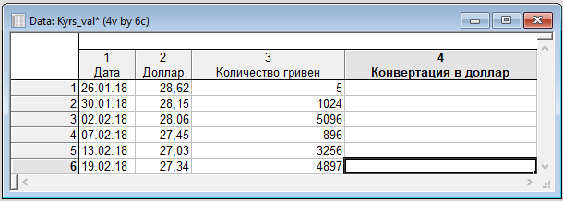

Рисунок 3.1 – Заполненная таблица

1. Вставляем формулу v3/2 в столбец “Конвертация в доллар”.

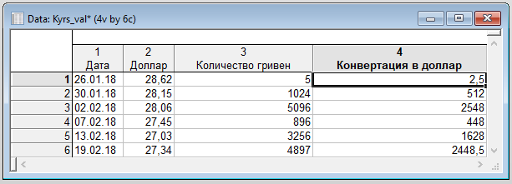

Рисунок 3.2 – Результирующая таблица

**Висновок:** на цій лабораторній роботі було досліджено програмний пакет STATISTICA, виконано підготовку таблиць до роботи з вихідними даними та побудування графіків, створено звіт.